Informácie okolo nás

Základné pojmy

Údaj – meno, bydlisko, dátum narodenia,... VŽDY LEN 1 VEC stavebná jednotka informácie  
informácia – viacero údajov dokopy kt. majú pre mňa zmysel celok údajov k jednej veci  
algoritmus -   
informatika – veda kt. sa nimi zaoberá

Činnosť s informáciami   
 a) získavanie  
 - zistenie  
 - prvotný záznam  
 - kontrola  
 b) uchovávanie  
 - bezpečná archivácia

Druhy informácii  
 analógové človek svojimi zmyslami vníma informácie prostredníctvom zmyslov  
 digitálne postupnosť 1 a 0, kt nesú informácie

Typy informácií  
 textové multimediálne  
 grafické číselné  
 zvukové biometrické

Čo je algoritmus  
 je to postupnosť krokov, kt. slúžia na vyriešenie problému  
 môže byť zapísaný slovne a graficky  
 štart/koniec  
 vstup/výstup  
 vlastnosti algoritmov: elementárnosť, determinovanosť, konečnosť, rezultatívnosť, hromadnosť  
 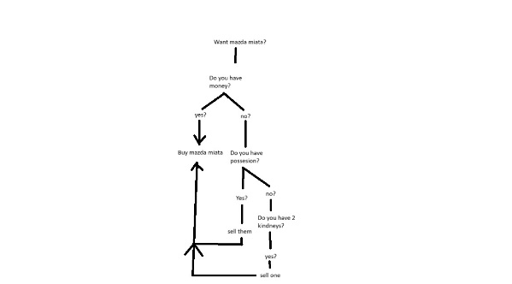

Čo je softvérová licencia?  
 licencie  
 open source   
 slobodné šírenie  
 sloboda prístupu  
 sloboda 0 sloboda používať akokoľvek  
 sloboda 1 sloboda študovať a upravovať softwear  
 sloboda 2 slobodu kopírovať program, na pomahanie k bližším  
 sloboda 3   
 closed source  
 opak open source, nemá dostupný kód  
 druhy licencií:  
 freewere, adwere, trial, demoverzia, komerčný software, softwear v krabici, multilicencie,....